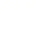
专题05 图形的平移、旋转、翻折、新定义（18题）
一、单选题
1．（2023·上海黄浦·统考二模）下列轴对称图形中，对称轴条数最多的是（ ）
A．等边三角形 B．菱形 C．等腰梯形 D．圆
2．（2023·上海嘉定·统考二模）下列图形中既是轴对称图形，又是中心对称图形的是（ ）
A．等边三角形 B．等腰梯形 C．矩形 D．正五边形
二、填空题
3．（2023·上海浦东新·统考二模）我们规定：两个正多边形的中心之间的距离叫做中心距，在同一个平面内有边长都为6的正三角形和正方形，当它们的一边重合时，中心距为_____．
4．（2023·上海宝山·统考二模）如图，已知中，，，如果将绕点C顺时针旋转到，使点B的对应点落在边上，那么的度数是__________．
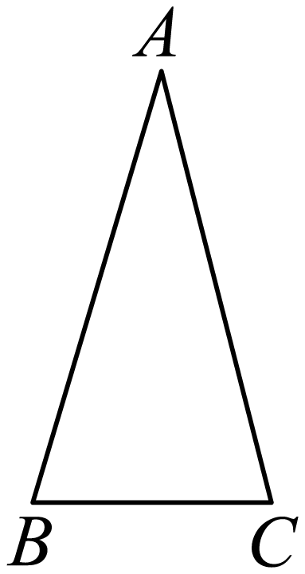
5．（2023·上海黄浦·统考二模）在直角坐标平面内，已知点，，将线段平移得到线段（点A的对应点是点，点B的对应点是点），如果点坐标是，那么点的坐标是________．
6．（2023·上海静安·统考二模）如图，在中，，将绕着点旋转后，点落在边上的点处，点落在点处，与相交于点，如果，那么的大小是______．
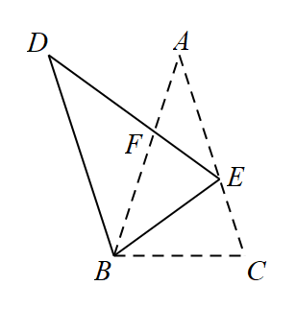

7．（2023·上海金山·统考二模）已知中，，，，点是线段上的动点，点在线段上，如果点关于直线对称的点恰好落在线段上，那么的最大值为________．
8．（2023·上海闵行·统考二模）阅读理解：如果一个三角形中有两个内角、满足，那么我们称这个三角形为特征三角形．
问题解决：如图，在中，为钝角，，，如果是特征三角形，那么线段的长为___________．
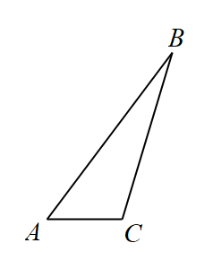
9．（2023·上海浦东新·统考二模）如图，将矩形纸片沿对角线折叠，点B落在点E处，与边相交于点F．如果，那么的正弦值等于_____．
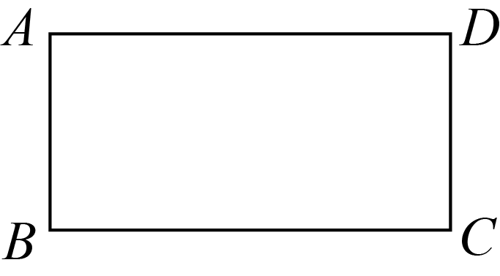
10．（2023·上海徐汇·统考二模）如图，抛物线：与抛物线：组成一个开口向上的“月牙线”，抛物线和抛物线与x轴有着相同的交点A、B（点B在点A右侧），与y轴的交点分别为C、D．如果，那么抛物线的表达式是______．
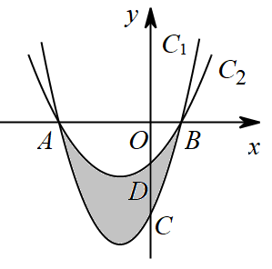

11．（2023·上海宝山·统考二模）如果一个三角形的两个内角与满足，那么我们称这样的三角形为“倍角互余三角形”．已知在中，，，，点D在边上，且是“倍角互余三角形”，那么的长等于__________．
12．（2023·上海崇明·统考二模）如图，已知在两个直角顶点重合的Rt△ABC和Rt△CDE中，，，，，将绕着点C顺时针旋转，当点D恰好落在边上时，联结，那么________．
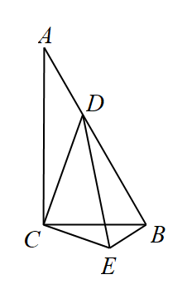
13．（2023·上海闵行·统考二模）如图，在菱形中，，，如果将菱形绕着点D逆时针旋转后，点A恰好落在菱形的初始边上的点E处，那么点E到直线的距离为___________．
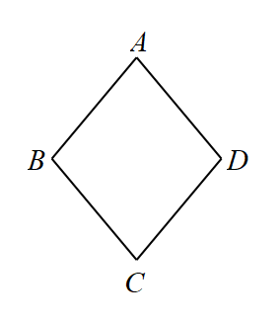
14．（2023·上海嘉定·统考二模）如图，在Rt中，， ，，点、分别是边、的中点，连接．将绕点顺时针方向旋转，点、的对应点分别是点、．如果点落在线段上，那么线段____．
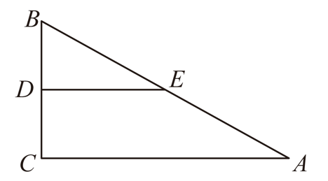
三、解答题
15．（2023·上海静安·统考二模）如图，在平面直角坐标系中，抛物线与轴分别交于点、点，与轴交于点，连接，点在线段上，设点的横坐标为．
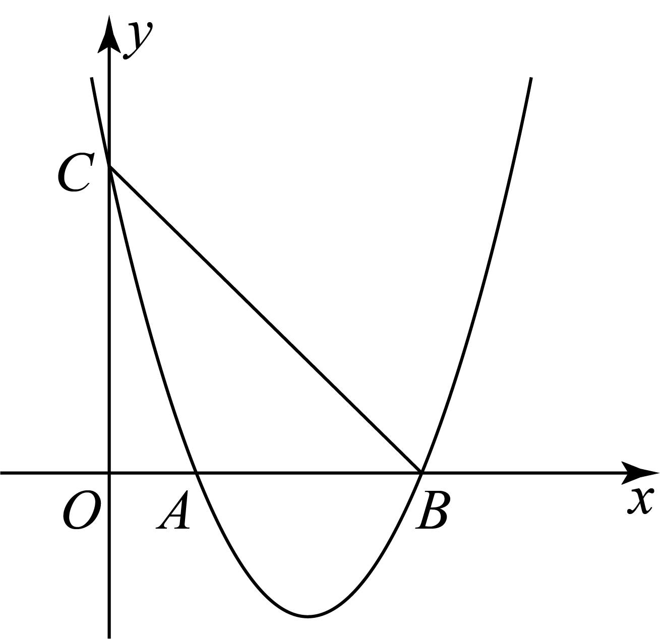
(1)求直线的表达式；
(2)如果以为顶点的新抛物线经过原点，且与轴的另一个交点为：
①求新抛物线的表达式（用含的式子表示），并写出的取值范围；
②过点向轴作垂线，交原抛物线于点，当四边形是一个轴对称图形时，求新抛物线的表达式．

16．（2023·上海松江·统考二模）如图，是半圆O的直径，C是半圆O上一点，点与点O关于直线对称，射线交半圆O于点D，弦AC交于点E、交于点F．
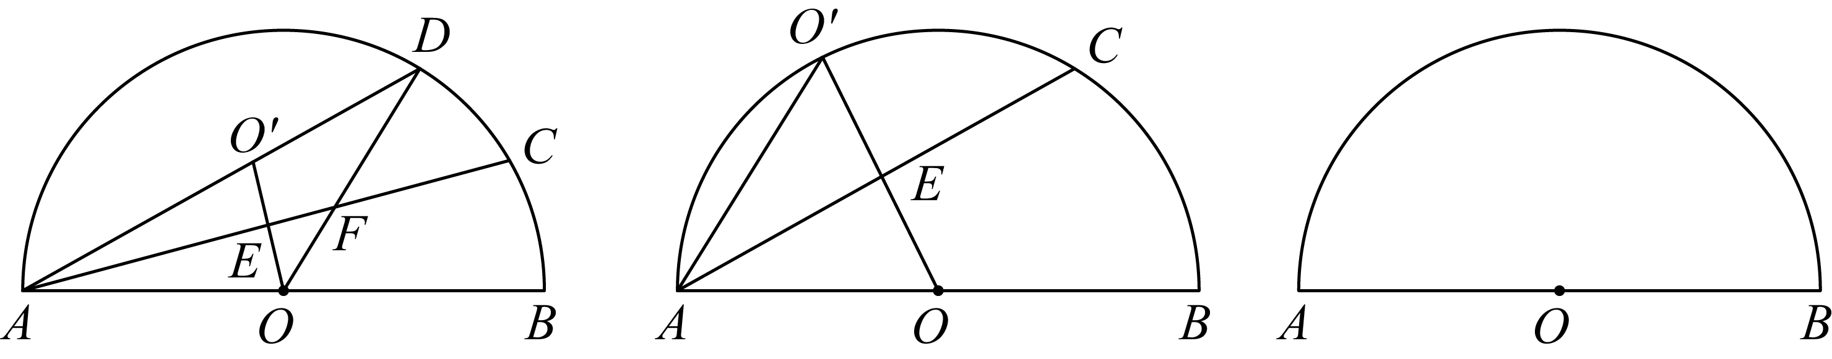
(1)如图，如果点恰好落在半圆O上，求证：；
(2)如果，求的值；
(3)如果，求的长．

17．（2023·上海徐汇·统考二模）如图，已知抛物线经过点，与x轴交于点B、．
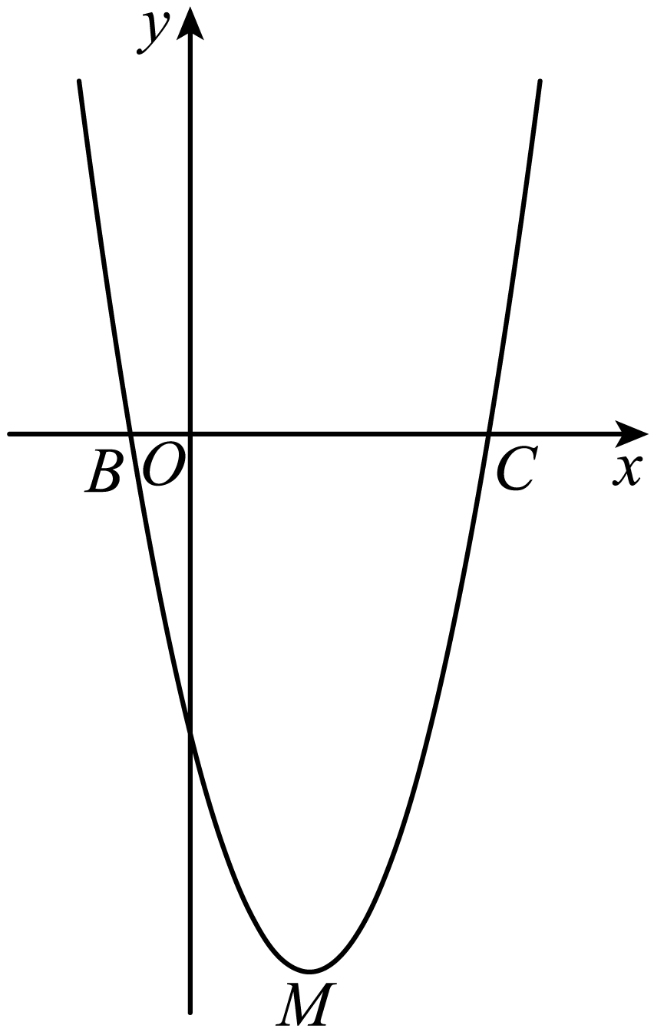
(1)求抛物线的顶点M的坐标；
(2)点E在抛物线的对称轴上，且位于x轴的上方，将沿直线BE翻折，如果点C的对应点F恰好落在抛物线的对称轴上，求点E的坐标；
(3)点P在抛物线的对称轴上，点Q是抛物线上位于第四象限内的点，当为等边三角形时，求直线的表达式．

18．（2023·上海松江·统考二模）在平面直角坐标系中（如图），已知直线与轴交于点，抛物线的顶点为．
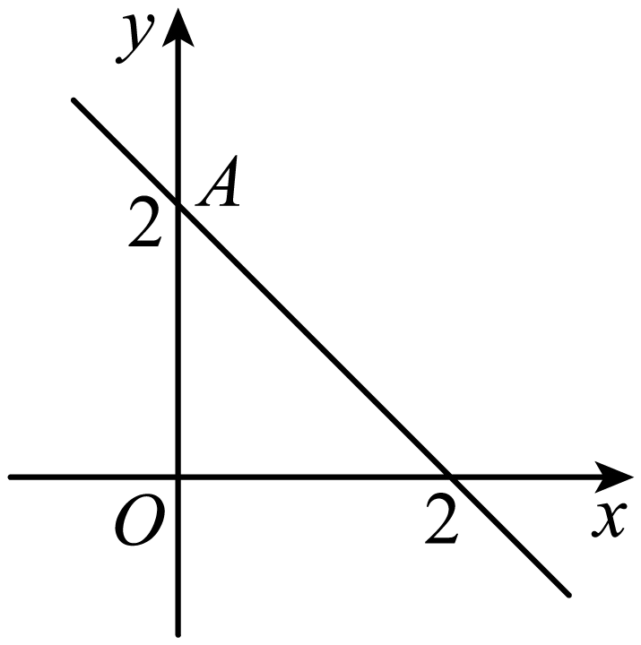
(1)若抛物线经过点，求抛物线解析式；
(2)将线段绕点顺时针旋转，点落在点处，如果点在抛物线上，求点的坐标；
(3)设抛物线的对称轴与直线交于点，且点位于轴上方，如果，求的值．

